Spanish
ساره شجاع العجمي

320 najl
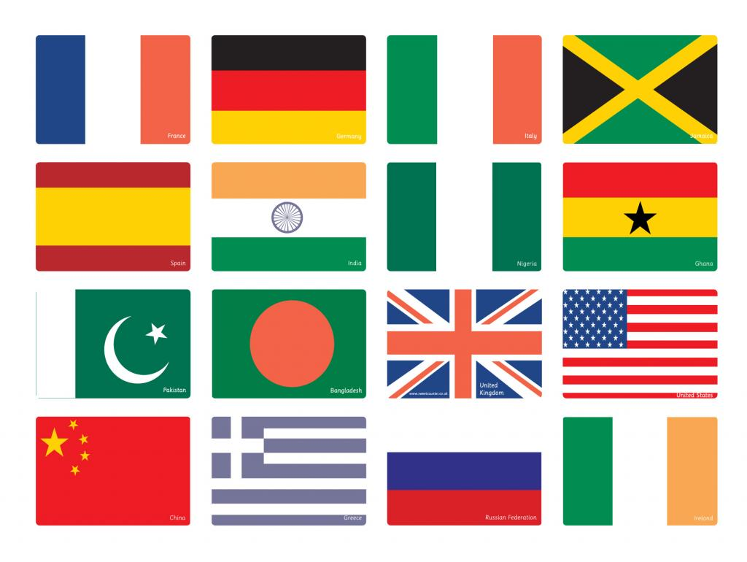
Exhibition Day
23RD DECEMBER
نجد العنزي
روان العجلان
لمى الزامل
Chinese
وداد اللهيب
العنود المشيطي
تأييد المقحم
منى الغامدي
French
مشاعل العلولا
منى البقمي
رنده التميمي
موضي البريهي
Turkish
نجود العتيبي
نوير الدوسري
افنان الشمراني
ضياء العميريني
Persian
لينا الفارس
غيداء العرج
عبير القحطاني
ساره زيد العجمي
Japanese
نوره الحمودي
تهاني القحطاني
شهد الحمدي
عبير القحطاني

